张志勇工作室4月9日活动简讯

——步调统一，与朋友同行

文/图：赵俊康

时 间：2019年4月9日下午

地 点： 双流艺体中学

参会人员：张志勇工作室全体学员

主讲人：夏江来，漆帅

2019年4月9日下午，在导师张志勇的组织下，张志勇名师工作室学员夏江来，漆帅开展了两场速写、色彩教学观摩课。教学课程主要围绕高考美术速写、色彩教学知识点——夏江来老师关于色彩静物铺色顺序、技巧等训练，漆帅老师的速写人物作业点评以及找形和三大体积与动态关系的表现。观摩课结束后全体成员对两位老师的课堂优缺点进行互评、自评，以及对接下来的课程作进行安排。

1、时间：14:30-15:10 主讲人：夏江来 课题《色彩静物铺色训练》

夏江来老师以直接示范为切入点，结合本班的近期色彩作业展开了本节课的知识点的讲解，将全班学生分组训练，部分学生更直观明了。边示范边讲解色彩静物的铺色顺序尤其强调了注重大关系以明度训练为主不要太过于强调冷暖，其是强调了用笔的技巧重要性，如何运用笔锋，如何把控节奏。整堂课学生都认真听讲和做笔记，积极参与到课堂的讨论环节中，展现了班级良好的专业学期氛围，夏江来老师也充分展现了个人教学魅力。

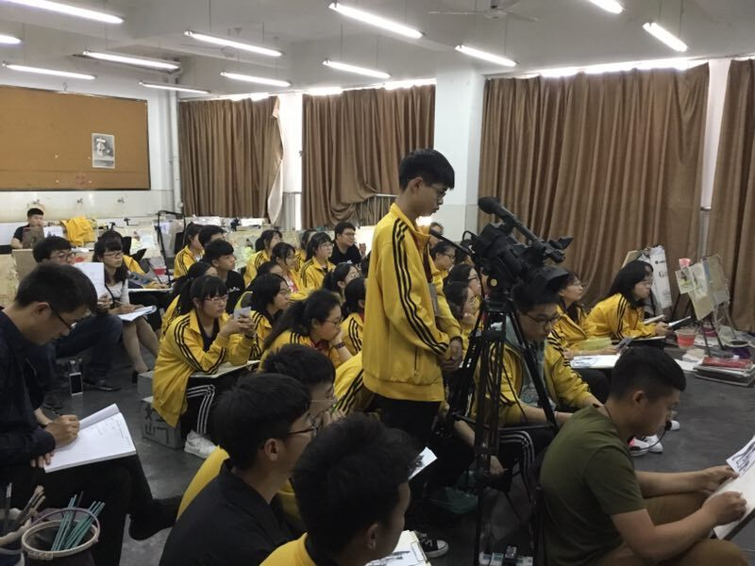

2、时间：15:30-16:10 主讲人：漆帅 课题《速写人物的找形和大关系》

漆帅老师先是以上周的速写作业点评为切入点，选出具有代表性的几张周末作业进行讲评，指出这部分同学的普遍问题，并在作品上进行调整再结合优秀作品讲课题引入到本课的重点，选取一张人物动态组合直接现场示范，让同学们直接明了的理解本课的重点。再是通过学生的写生加深对知识点的认识并且在写生的过程中加以指导和调整，最后进行总结和随堂练习，强化理解。

3、时间：16:15—18:00 主讲人：工作室全体成员 内容：评课议课

观摩课后全体成员来到工作室活动室，对两位老师的专业观摩课进行了评课议课活动，总共分为自评、他评及导师总结指导三个环节，第一个环节由两位老师分别进行自评，都根据自己的上课状态对自己的班情、学情进行了简单介绍，自己在教学中的困惑和所得，当局者迷希望其余老师能够真诚的进行点评和建议；第二个环节是由其余成员进行他评，每位老师都对两位老师的课堂进行的真诚的评价，尤其是对老师课堂上的突出问题进行分析并提出了很好的建议，并对其中值得学习的地方给予了高度评价。各位工作室的成员在这场观摩课中、观摩课后，收获颇丰；第三个环节由工作室导师张志勇进行总结和指导，既对今天两位老师进行肯定，又对所有老师都提出了更高的要求，希望每位老师都能珍惜这样的交流学习机会，努力提高个人的教育教学教研水平。

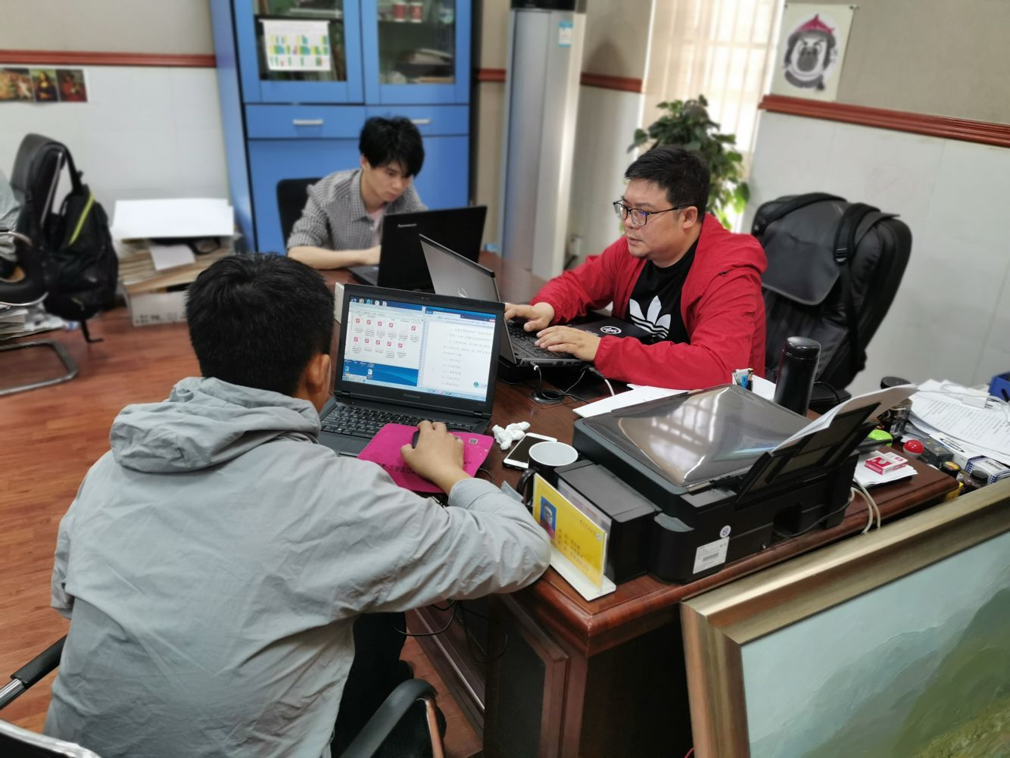

2019年4月9日星期二